КОНСУЛЬТАЦИЯ ДЛЯ РОДИТЕЛЕЙ
«РЕБЕНОК И РИСОВАНИЕ»

Подготовила:
Шарипова Елена Николаевна

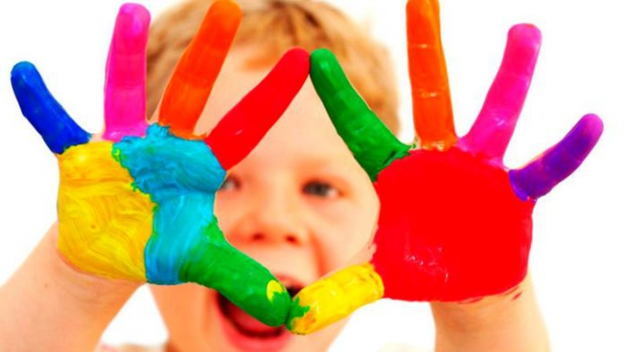

Интерес к рисованию у детей появляется рано. Наблюдая со стороны за взрослыми, как они действуют с ручкой, малыши проявляют активное стремление, что-нибудь выполнить без помощи взрослого. Беря карандаши, начинают водить по бумаге, обоям, книгам. Но, не все так просто, рука не слушается, пальцы выводят лишь не понятные каракули. К сожалению, мама отругала малыша, а не лучше ли сесть вдвоем и продолжить рисовать: «Точка – точка, запятая, вышла рожица смешная». Но времени не хватает, чтобы начать хоть бы с самого элементарного. А ведь изобразительная деятельность интересна, увлекательна, необычайна, богата буйством красок, и творческого воображения, фантазии.
Когда у нас нет настроения, то мы тянемся к прекрасному, рассматриваем картины разных эпох, знакомимся с неповторимыми изделиями Дымковских, Гжельских, Городецких мастеров, любуемся тканями вышитых вручную бисером.
Разве это не прекрасно? Но, как не согласиться, ведь изобразительная деятельность – это сама жизнь. И тут на помощь родителям и неугомонным малышам приходит детский сад. Скоро научится держать карандаш, кисти, смешивать краски для получения новых цветов, узнает, чем акварель отличается от гуаши, а картины Репина от Шишкина.
Вот и прошли первые занятия по приобщению ребенка к прекрасному, сколько интересного и нового узнали, а сколько положительных эмоций и чувства радости, удивления они вызывают уже ни у одного поколения. И не стоит забывать о том, что занятия, направлены на развитие у дошколят художественно – творческих способностей.
Художественное творчество – это деятельность, в результате которой дети создают что-то новое, оригинальное, интересное, проявляя все свое воображение, реализуя свой ни как у всех замысел, где самостоятельно находят средства для их воплощения. Также, на занятиях у детей формируются навыки культуры трудовой деятельности: планирование будущего рисунка, самоконтроль за своими действиями, стремление достичь качественных результатов, способности к преодолению трудностей. Ну а так как дошколята большие выдумщики, самое время познакомить их с нетрадиционными способами рисования. И нам взрослым будет интересно познать, что-то новое, а дошколятам тем более. Занятия по нетрадиционной технике изобразительного искусства в детских садах, уже стали традиционными. Эти необычайные методы, художественные техники изучены и апробированы в работе с детьми.
Экспериментально проверена их эффективность для создания выразительных образов, т е. для проявления и развития детской одаренности в рисовании.
«Рано – рано поутру петушок пропел ку-ка-ре-ку», «медузы на дне океана затеяли игру», «кисти рябины», «ножки бежали по дорожке» и это все, при помощи ладошек можно реализовать в мечту.
А сколько дома не нужных вещей, вот щетка зубная, огарок свечи, тушь, моток ниток, пенопласт, монетки, и все это может нам пригодиться для работы. Выехали с семьей в лес, что здесь может нас заинтересовать? Шишки на ели, трава, листочки, иголки, камушки, палочки.
Опыт работы свидетельствует: рисование необычайными материалами и оригинальными техниками позволяет детям ощутить не забываемые, положительные эмоции. А эмоции – это и процесс, и результат практической деятельности и художественного творчества.
Ну а по эмоциям можно судить о том, что в данный момент творится у ребенка на душе, какое у него настроение, что его радует, а что огорчает.
Педагоги нетрадиционных техник рисования подметили, что:
- Овладение нетрадиционными способами рисования позволяют детям самостоятельно решать многие изобразительные задачи.
- Развивает пространственное мышление.
- Учить детей свободно выражать свой замысел.
- Побуждает детей к творческим поискам и решениям.
- Учить детей работать с разнообразным материалом.
- Развивать чувство композиции, ритма, колорита, цветовосприятия.
- Развивает творческие способности.
- Развивает уверенность в собственных силах.
- Развивает навыки мелких движений пальцев, кисти рук.
- Развивает чувство фактурности и объемности.
- Способствует формированию положительных черт характера как аккуратность, трудолюбие, самостоятельность, активность, усидчивость.
- Развивает воображение, полет фантазии.
- Во время работы дети получают эстетическое удовлетворение.

